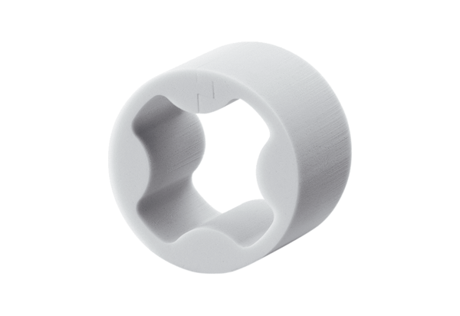Звукоизоляционный элемент PP 45 SEКомплект поставки: 1 штукАссортимент: К
Номер артикула: 0093.0308Изготовитель: MAICO

